Pemberdayaan Guru TK Melalui Edukasi Pembuatan Desain Infografis Menggunakan Aplikasi Canva di Desa Kedung Malang

Ana Rahmawati¹⁾, Indah Sa’adah²⁾, Safiil Anam³⁾, Izzah Millati^{4),} Khoni’atur Riska⁵⁾, Shalahudin Alfatah⁶⁾, Kholidatun Nasihah⁷⁾, Sariah⁸⁾, Ikhwanul Firdaus⁹⁾, Muhammad Fauzi Abdul Adhim¹⁰⁾, Khasan Nor Hadi¹¹⁾

¹⁻¹¹ Universitas Islam Nahdlatul Ulama Jepara
Email: anarahmawati@unisnu.ac.id

Abstract
Aplikasi digital dalam dunia pendidikan sangat penting dalam menunjang proses belajar mengajar, aplikasi digital dapat dimanfaatkan untuk membuat media pembelajaran, penyampaian informasi tentang sekolah dalam bentuk promosi yang progresif kepada masyarakat. Program pengabdian ini dilakukan di TK Raudlatuth Thullab, TK Pertiwi Kedung Malang, dan RA Al Halimiyah, ketiganya berlokasi di Kedung Malang, Kedung, Jepara. Tujuan program ini adalah: (1) memperluas pengetahuan serta wawasan terkait PAUD Holistik Integratif, memperkaya perbendaharan perancangan APE, (2) memberikan wawasan mengenai desain dan editing melalui media aplikasi Canva yang dapat meningkatkan kreatifitas guru, dan (3) memberikan pengetahuan serta wawasan terkait merancang RPPM dan RPPH merdeka belajar, serta model pembelajaran yang sesuai dengan karakteristik dan kebutuhan anak, adapun tahapan metode penelitian yang dilakukan yaitu meliputi: persiapan, sosialisasi, pendampingan pelatihan, dan evaluasi program. Hasil dari program ini adalah: (1) output atau produk berupa desain infografis berupa poster, video pembelajaran dan (2) guru di TK/RA dapat mempraktekkan membuat desain infografis menggunakan aplikasi Canva sesuai tahapan mulai dari mengunduh aplikasi, login, memilih template, editing, dan mengunduh desain.

Kata Kunci: Anak Usia Dini, Canva, Desain Infografis

PENDAHULUAN
Ilmu pengetahuan mengalami perkembangan dari tahun ke tahun, seiring dengan perkembangan ilmu pengetahuan berkembang pula teknologi-teknologi baru yang menunjukkan adanya kemajuan zaman, hingga kini teknologi yang berkembang tengah memasuki dunia yang serba digital (Sumarno & Gimin 2019). Memasuki dunia digital masyarakat terutama lembaga pendidikan dituntut untuk kreatif dalam menggunakan teknologi informasi dan komunikasi dalam mendukung proses pembelajaran, baik sebagai alat informasi atau sebagai sarana dalam penunjang kegiatan belajar mengajar (Fenty dkk, 2021:153). Menurut Adawiyah dkk (2019) menyebutkan bahwa proses pembelajaran perlu disesuaikan dengan kemajuan zaman dan kebutuhan para pembelajar yang merupakan generasi milenial. Mengingat generasi milineal merupakan generasi visual maka pengembangan kompetensi guru dalam hal desain grafis sebagai media maupun strategi sosialisasi promosi sekolah dengan memanfaatkan aplikasi atau teknologi diperlukan guna menunjang proses pembelajaran di sekolah.
Menghadapi situasi dan kondisi digital yang semakin banyak persaingan menuntut sekolah agar lebih efektif dan efesien dalam meningkatkan mutu pendidikan. Selain itu strategi yang tepat dan efektif juga harus dilakukan agar mampu menarik partisipasi masyarakat. Strategi promosi dan pemasaran dalam mensosialisasikan keberadaan serta program unggulan sekolah sangat diperlukan apalagi dimasa pandemi Covid-19 sekarang ini banyak sekolah yang melakukan strategi promosi dan pemasaran dengan cara memanfaatkan media digital dan media sosial yang ada seperti; publikasi media cetak banner, spanduk, poster, pamflet, brosur, stiker promosi dan publikasi secara online (Mohamad & Gustriana, 2019:609). Pemanfatan aplikasi berbasis digital android dapat dimanfaatkan untuk mempermudah melakukan promosi dalam pembuatan desain pamflet sekolah, apalagi pemanfaatan digital aplikasi android sekarang ini sangat mudah untuk digunakan dari segala kalangan dari anak kecil sampai orang tua. Canva merupakan salah satu sekian aplikasi yang banyak dimanfaatkan untuk membuat promosi dalam bentuk video dan gambar yang dapat disajikan dalam bentuk poster, flayer, dan presentasi (Kamila & Venni, 2021: 2) .
Kedudukan canva sebagai salah satu media promosi dan pengajaran adalah sebagai alat bantu dalam kegiatan pelaksanaan belajar mengajar, selain itu media Canva memiliki manfaat lainnya dalam proses strategi sosialisasi promosi sekolah kepada masyarakat yakni sebagai berikut; (1) membantu membuat logo, poster dan desain brosur, hingga flayer promosi sekolah menjadi lebih menarik, sehingga dapat menarik minat dan motivasi siswa maupun masyarakat terhadap sekolah, (2) membuat dan mendesain slide presentasi menjadi lebih menarik dan interaktif, (3) bahan promosi dan pengajaran akan lebih menarik dan jelas maknanya, dapat dipahami siswa dan masyarakat, siswa menguasai tujuan pengajaran, (4) media dan metode mengajar lebih bervariasi, siswa tidak mudah bosan, memudahkan guru mengajar, (5) platform ini bisa diakses dengan mudah dan secara gratis, hanya membutukan jaringan internet dalam membuat segala bentuk desain. (Fery & Lovandri, 2021: 1322)
Canva sebagai media mengajar dapat mendorong kreativitas, meningkatkan kolaborasi, mengasah kemampuan desain dengan mudah dan menyenangkan. Pendidik bisa mengembangkan metode dan media rancangan pembelajaran atau biasa dikenal dengan rencana program pembelajaran harian (RPPH) yang sudah disediakan oleh Canva dalam bentuk template, guru hanya perlu memilih tema template rancangan pembelajaran yang sesuai dan sedikit melakukan editing untuk menyesuaikan dengan pembelajaran yang akan dilakukan. Canva juga menyediakan template-template logo, brosur dan poster, dengan template tersebut dapat memudahkan guru membuat dan mendesain poster, brosur, presentasi mengenai kegiatan-kegiatan yang dilakukan siswa disekolah (Army dkk. 2021:63). Hal ini tentunya dapat dijadikan sekolah sebagai ajang sosialisasi dan promosi dalam mengenalkan kegiatan dan menunjukkan keunggulan sekolah kepada masyarakat. Brosur atau poster di Canva selain dapat digunakan secara online, juga dapat didownload sebagai file pdf atau gambar untuk memudahkan dalam membagikan atau menyebar luaskan ke wali murid siswa maupun masyarakat.
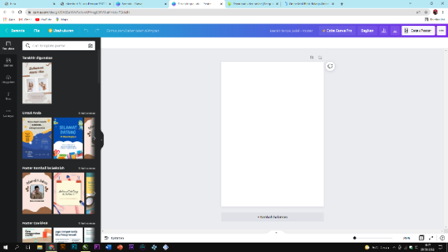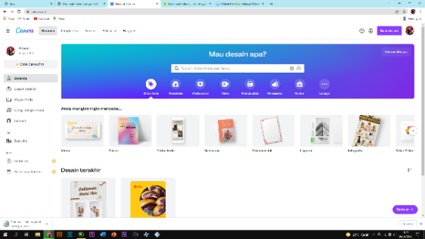
Gambar 1. Tampilan Beranda Aplikasi Canva Gambar 2. Fitur dan Tools Aplikasi Canva

Mitra dampingan pada program pengabdian ini adalah dua lembaga pendidikan Taman Kanak-kanak (TK) yaitu TK Raudlatuth Thullab, TK Pertiwi Kedung Malang dan satu lembaga pendidikan tingkat Raudhatul Athfal yaitu RA Al Halimiyah. Berikut situasi ketiga mitra dampingan:
Mitra dampingan 1: TK Raudlatuth Thullab
Tabel 1. Profil TK Raudlatuth Thullab
1 | Nama TK/RA | TK Roudlotuth Thullab
2 | Status | TK Swasta
3 | Alamat TK/RA | Kedung Malang RT 01 RW 03 Kedung Jepara
4 | Nama Kepala Sekolah | Umi Mufakhoridah, S.Pd.
5 | Jumlah Siswa tahun 2021 | 75 siswa
6 | Jumlah Guru | 5 orang dengan perincian pendidikan terakhir :  4 guru : S1  1 guru : SMA
7 | Fasilitas Sekolah | Ruang Belajar, Kantor dan uang Guru, WC, dan Gudang.

Mitra dampingan 2: TK Pertiwi Kedung Malang
Tabel 2. Profil TK Pertiwi Kedung Malang
1 | Nama TK/RA | TK Pertiwi Kedung Malang
2 | Status | TK Swasta
3 | Alamat TK/RA | Kedung Malang RT 03 RW 01 Kedung Jepara
4 | Nama Kepala Sekolah | Atabikaf Fadhlan, S.Pd.I
5 | Jumlah Siswa tahun 2021 | 69 Siswa
6 | Jumlah Guru | 5 Orang dengan perincian pendidikan terakhir  S1 : 4 Orang  SMA : 1 Orang
7 | Fasilitas Sekolah | Ruang Belajar, Ruang Kepala Sekolah dan Guru, Wc, dan Taman Bermain

Mitra dampingan 3: RA Al Halimiyah
Tabel 3. Profil RA Al Halimiyah
1 | Nama TK/RA | RA Al- Halimiyah
2 | Status | RA Swasta
3 | Alamat TK/RA | Kedung Malang RT 02 RW 01 Kedung Jepara
4 | Nama Kepala Sekolah | Erin Ayungningtyas, S,Pd.
l5 | Jumlah Siswa tahun 2021 | 39 Siswa
6 | Jumlah Guru | 5 Guru dengan pendidikan S1
7 | Fasilitas Sekolah | Ruang belajar, Halaman

Hasil observasi langsung dan wawancara kepada guru serta kepala sekolah di TK dan RA se Kedung Malang yaitu; TK Raudlatuth Thullab, TK Pertiwi Kedung Malang dan RA Al Halimiyah. Ditemukan beberapa permasalahan pada proses pelaksanaan pembelajaran. Salah satunya adalah (1) Kurangnya SDM dan belum liniernya tenaga pendidik dari ketiga mitra, (2) kurangnya kompetensi kreativitas guru dalam meberikan pembelajaran, (3) metode pembelajaran yang dilakukan masih bersifat klasikal, (4) media yang digunakan guru masih sangat sederhana yaitu berupa lembar kerja dan majalah, (5) guru kurang memiliki kompetensi penggunaan media aplikasi dalam menunjuang pelaksanaan program belajar mengajar di sekolah, dan (6) sarana prasarana yang kurang memadai.
Tujuan pelaksanaan pengabdian ini adalah (1) memperluas pengetahuan serta wawasan terkait PAUD Holistik Integratif, memperkaya perbendaharan perancangan APE, (2) memberikan wawasan mengenai desain dan editing melalui media aplikasi Canva yang dapat meningkatkan kreatifitas guru - guru di TK Raudlatuth Thullab, TK Pertiwi Kedung Malang, dan RA Al Halimiyah, dan (3) memberikan pengetahuan serta wawasan terkait merancang RPPM dan RPPH merdeka belajar, serta model pembelajaran yang sesuai dengan karakteristik dan kebutuhan anak. Adapun sasaran kegiatan adalah guru-guru di TK Raudlatuth Thullab, TK Pertiwi Kedung Malang, dan RA Al Halimiyah yang masih membutuhkan wawasan, sharing dan bimbingan serta pelatihan guru kreatif dan pembelajaran aktif kreatif menggunakan aplikasi Canva for young leaners.

METODE PELAKSANAAN
Metode pelaksanaan pengabdian ini adalah melakukan pendekatan participatory empowerment melalui tahap persiapan, sosialisasi, pendampingan dan evaluasi dengan lembaga pendidikan Taman Kanak-kanak se Kedung Malang, Kedung, Jepara yaitu TK Raudlatuth Thullab, TK Pertiwi Kedung malang, dan RA Al Halimiyah. Bertujuan untuk meningkatkan kreativitas guru dalam menggunkaan aplikasi digital sebagai sarana promosi sekolah dalm penerimaan peserta didik baru. Kegiatan pengabdian ini dilaksanakan selama 1 (satu) hari yang akan dilaksanakan di Desa Kedung Malang, Kecamatan Kedung, Kabupaten Jepara, dengan tahapan sebagai berikut:
- Persiapan
Persiapan yang dilakukan sebelum melakukan program pelatihan ini adalah melakukan survei lapangan secara langsung dengan ketiga mitra yaitu TK Roudlotuth Thullab, TK Pertiwi Kedung Malang dan RA Al- Halimiyah, tujuannya agar memperoleh data dan informasi yang dibutuhkan, serta mengidentifikasi kelompok masyarakat target (pendidik, orang tua, dan siswa), dan mengidentifikasi masalah yang dialami mitra selama proses kegiatann belajar mengajar.
- Sosialisasi
Sosialisai dilakukan untuk memberi pemahaman kepada guru tentang aplikasi Canva. Langkah ini dilakukan oleh tim pelaksana KKN dengan melibatkan guru TK dan RA se Kedung Malang untuk ikut serta dalam membuat poster atau video promosi maupun pembelajaran yang menarik, sehingga nantinya dapat diterapkan oleh guru maupun pihak sekolah dalam menarik minat orang tua maupun masyarakat untuk menyekolahkan anaknya ke TK/RA di desa Kedung Malang. Proses di dalam kegiatan sosialisai, guru TK/RA se Kedung Malang akan diberikan pengantar berupa teori mengenai pemanfaatan aplikasi canva oleh pemateri.
- Pendampingan Pelatihan
Langkah selanjutnya setelah melakukan sosialisai yang dilakukan untuk memaksimalkan kegiatan pengabdian adalah dengan melakukan pendampingan pelatihan. Kegiatan ini dilakukan dengan membuat brosur, poster dan video promosi sekolah pada saat penerimaan peserta didik baru (PPDB) menggunakan aplikasi Canva dengan melibatkan dosen pendamping lapangan sebagai pemateri dan para guru TK/RA se Kedung Malang sebagai peserta. Metode pelaksanaan dalam pendampingan pelatihan ini adalah praktik dan diskusi.
Pemateri akan menjelaskan tentang cara pembuatan media promosi sekolah berbasis gambar maupun video untuk nantinya diterapkan di lembaga Pendidikan TK/RA se Kedung Malang. Selain pemateri, terdapat tim pendamping dalam proses pembuatan brosur/video promosi. Sehingga, dalam hal ini peserta tidak mengalami kesulitan dalam melakukan praktik.
- Evaluasi Program
Kegiatan evaluasi dilakukan secara langsung oleh pelaksana. Evaluasi berupa hasil kerja peserta (guru mitra) terhadap pemanfaatan aplikasi Canva. Proses evaluasi dilaksanakan untuk mengetahui kekurangan dan kendala dalam pelaksanaan. Hasil evaluasi ini dibutuhkan untuk menilai target yang ingin dicapai dalam penerapan program kemitraan masyarakat.

HASIL DAN PEMBAHASAN
Rincian kegiatan yang telah dilaksanakan terdiri dari:
- Sosialisasi Canva For Young
Bentuk kegiatan pengabdian pertama yang dilakukan kepada mitra adalah melakukan sosialisasi mengenai aplikasi Canva. Canva sebagai media mengajar dapat membantu guru mengembangkan metode dan media rancangan pembelajaran atau biasa dikenal dengan rencana program pembelajaran harian (RPPH) menjadi lebih menarik dan interaktif. Sosialisasi dimulai dengan mengenalkan aplikasi canva kepada guru mulai dari cara mengunduh aplikasi di playstore, fungsi dan manfaat, serta cara menggunakan aplikasi canva. Guru dikenalkan mengenai fungsi di setiap tools yang ada diaplikasi canva hal ini akan memudahkan guru unuk mengoperasikan aplikasi canva.
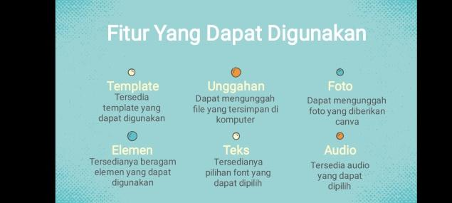
Gambar 3. Materi Sosialisasi Aplikasi Canva For Young

Kegiatan pengabdian oleh tim KKN UNISNU Desa Kedung Malang angkatan XII yang dilaksanakan selama 28 hari yaitu mulai tanggal 26 Januari - 24 Februari 2022 dengan sasaran kelompok masyarakat non produktif yaitu guru TK di Desa Kedung Malang Kecamatan Kedung Kabupaten Jepara dengan kegiatan sosialisasi dan pendampingan praktik pembuatan desain infografis menggunakan aplikasi canva.

- Pelatihan Meningkatkan Kreativitas Guru
Seorang guru selalu dituntut untuk kreatif dalam menciptakan pembelajaran. Kreatifitas seorang guru dibutuhkan selama proses belajar mengajar dikelas, pembelajaran yang kratif akan membuat siswa lebit tertarik dan bisa lebih mengembangkan materi yang di dapat dengan baik. Hasil penelitian yang diperoleh dari hasil wawancara dan observasi langsung pada ketiga mitra diperoleh informasi bahwa sebagian guru masih kesulitan dalam mengasah kreatifitas, hal ini terlihat dari media pembelajaran yang digunakan masih menggunakan Majalah dan Lembar Kerja/LK.
Pelatihan penambahan wawasan meningkatkan kreatifitas guru ini lebih memfokuskan pada pemahaman dalam memperluas pengetahuan serta wawasan terkait PAUD Holistik Integratif, memperkaya pembendaharaan perancangan APE, dan pelatihan merancang RPPM dan RPPH Merdeka Belajar yang menarik.
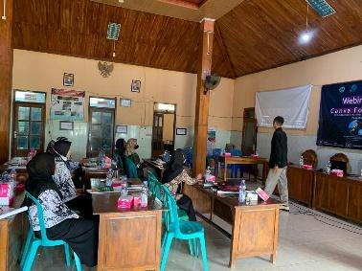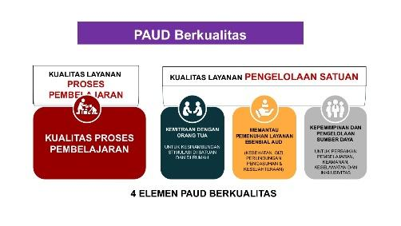
Gambar 4. Pemateri Menjelaskan Materi Gambar 5. Materi Pelatihan
Pelatihan dikemas dalam bentuk webinar yang dilaksanakan pada hari Sabtu, tanggal 12 Januari 2022. Tim KKN dalam acara webinar mengundang praktisi ahli bidang kepaudan, tujuannya agar materi yang disampaikan kepada seluruh guru TK/RA Kedung Malang bisa valid dan menyeluruh.

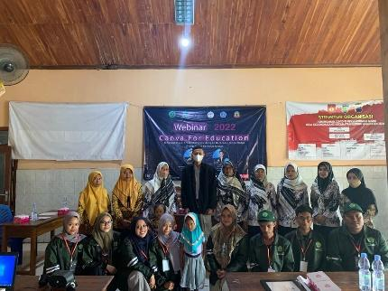
Gambar 6. Peserta Pelatihan Bersama Tim Pengabdian
Edukasi dan Pendampingan Praktik Desain Infografis Menggunakan Aplikasi Canva For Young.
Hasil yang telah dicapai dari kegiatan edukasi dan praktik penggunaan aplikasi Canva For Young diperoleh hasil bahwa guru TK/RA di Kedung Malang sangat antusias dan tertarik dengan aplikasi Canva yang dapat dimanfaatkan untuk membuat desain infografis seperti poster, flayer, logo, dan video pembelajaran guna menunjang kegiatan belajar mengajar.
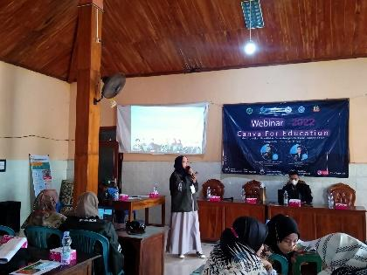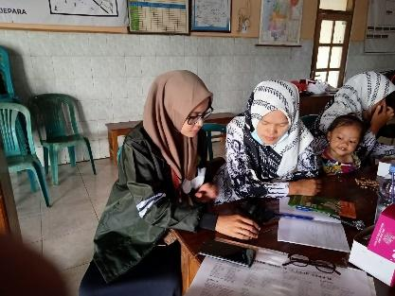
Gambar 7. Pemateri Menjelaskan Materi Gambar 8. Pendampingan mitra

Hasil karya poster yang telah dibuat oleh beberapa peserta latihan adalah sebagai berikut:
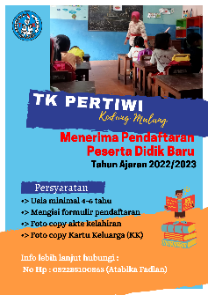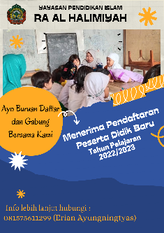

Gambar 9. Hasil Karya Mitra 1 Gambar 10. Hasil K arya Mitra 2
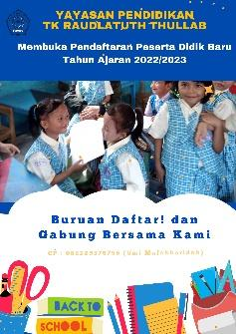
Gambar 11. Hasil Karya Mitra 3

Indikator ketercapaian yang diharapkan dari pelaksanaan pengabdian masyarakat ini adalah : 1) dapat menambah wawasan dan pengetahuan kepada mitra pengabdian, 2) meningkatkan kreatifitas dan kompetensi guru dalam mengajar, dan 3) memotivasi mitra pengabdian dalam memanfaatkan aplikasi digital sebagai media pembelajaran dan sarana promosi sekolah. Berdasarkan hasil kuesioner yang telah disebar ke peserta mita pengabdian di dapatkan hasil sebagai berikut:

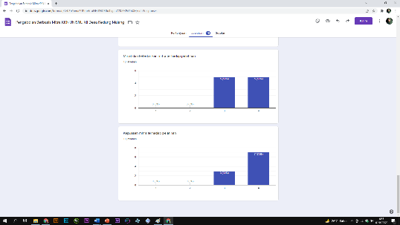
Gambar 12. Hasil Kuesioner

Tabel 4. Hasil Kuesioner Pengabdian Tim KKN UNISNU Desa Kedung Malang

No | Pertanyaan | Skor 1 | Skor 2 | Skor 3 | Skor 4
1 | Materi yang disampaikan dalam pelatihan |  |  | 90% | 10%
2 | Narasumber 1 menjelaskan mengenai kratiitas dengan jelas dan mudah dipahami |  | 10% | 70% | 20%
3 | Narasumber 2 menjelaskan materi tentang aplikasi canva dengan jelas dan mudah dipahami |  | 10% | 70% | 20%
4 | Keterkaitan materi yang disajikan dengan kebutuhan mitra |  |  | 50% | 50%
5 | Aplikasi canva mudah dipelajari dan digunakan |  |  | 30% | 70%
6 | Banyak hal yang bisa di explore dari aplikasi canva |  |  | 50% | 50%
7 | Kebermanfaatan aplikasi canva terhadap pelaksanaan pembelajaran di sekolah |  | 20% | 30% | 50%
8 | Aplikasi canva dapat meningkatkan kreatifitas guru |  |  | 40% | 60%
9 | Minat dan ketertarikan mitra terhadap pelatihan |  |  | 50% | 50%
10 | Kepuasan mitra terhadap pelatihan |  |  | 30% | 70%

Keterangan :
No | Skala | Keterangan
1 | 1 | Kurang
2 | 2 | Cukup
3 | 3 | Baik
4 | 4 | Sangat Baik

Berdasarkan table hasil perhitungan kuesioner, maka dapat disimpulkan bahwa kegiatan pemberdayaan dan pelatihan guru TK/RA se Kedung Malang yang diadakan tim pengabdian berada pada kriteria baik. Hal tersebut dapat dilihat dari tingkat kepuasan mitra sebesar 70% kategori sangat baik, diberikannnya pelatihan menggunakan aplikasi Canva, memberikah manfaat dan hasil berupa ketrampilan mendesain poster maupun media video pembelajaran yang dapat menunjang proses belajar mengajar serta menjadi media penyaluran informasi dari sekolah ke masyarakat.

KESIMPULAN
Simpulan pelaksanaan dari program pengabdian ini menunjukkan bahwa: luaran atau produk dalam kegiatan ini berupa poster yang di desain dengan memanfaatkan aplikasi Canva. Hasil dari pendampingan pembuatan desain infografis menunjukkan bahwa mitra dampingan dapat memahami penggunaan dan mempraktekkan pembuatan desain infografis berupa poster melalui aplikasi Canva dengan baik sesuai tahapannya mulai dari mengunduh aplikasi Canva, Login, memilih templat, editing, dan mengunduh poster yang telah dibuat. Hasil proses pendampingan menunjukkan bahwa mitra dampingan mampu meningkatkan kreativitas dalam memanfaatkan aplikasi digital Canva untuk menunjung proses pembelajaran pada anak usia dini. Selain itu, dengan memanfaatkan aplikasi Canva, mitra dampingan mampu menerapkan dan merubah gaya mengajar yang lebih baik pada peserta didik dengan memanfaatkan fitur yang ada dalam aplikasi Canva

UCAPAN TERIMAKASIH
Terimakasih kepada LPPM yang telah mendanai kegiatan Pengabdian Kepada Masyarakat KKN UNISNU Angkatan XII dengan tema Membumikan Nilai Aswaja an-Nahdliyah Melalui Pemberdayaan Ekonomi, Sosial dan Literasi Masyarakat. Terimakasih pula kami ucapkan untuk Dosen Pembimbing Lapangan KKN UNISNU Desa Kedung atas bimbingan dan arahannya sehingga Tim KKN dapat melaksanakan pengabdian dengan lancar, yang terakhir kami ucapkan kepada ketiga Mitra Pengabdian yaitu TK Raudlatuth Thullab, TK Pertiwi Kedung Malang, RA Al Halimiyah yang telah menerima dan memberi kesempatan kepada Tim KKN untuk memberikan berbagai pendampingan dan pelatihan.

DAFTAR PUSTAKA
Adawiyah, A., & Munsi, M.F. (2019). Literasi Visual Melalui Teknologi Canva : Stimulasi kemampuan kreativitas berbahasa Indonesia Mahasiswa. Proceeding Education Transformation In Facing Industrial Revolution 4,0. Hal 183.
Army. Dkk. (2021). Pelatihan dan Pendampingan Digital Marketing bagi UMKM Jasa Laundry Menuju UMKM Go Digital. Jurnal Nasional Pengabdian Masyarakat. Vol. 2. No. 2. Hal 60-72
Chairunnisa, Kamila. Sundi, Venni Herli. (2021). Pelatihan Penggunaan Aplikasi Canva dalam Pembuatan Poster Pada Siswa Kelas X SMAN 8 Tangsel. Seminar Nasional Pengabdian Masyarakat LPPM UMJ. 28 Oktober 2021, Hal 1-4.
Elisa, Erlin. Simanjuntak Pastima. (2021). Pelatihan Pemanfaatan Aplikasi Canva Online Untuk Krasi Pembelajaran Pada Himpaudi Batam Center. Jurnal PADI. Vol. 4. No.2. Hal 15-19
Fahminingsih, Fenty. Dkk. (2021). Pemanfaatan Aplikasi Canva Untuk Desain Grafis dan Promosi Produk Pada Sekolah Islami Berbasis Kewirausahaan. Jurnal Society. Vol 2. No. 2. Hal 152 - 159
Hadiningrum, Andini. Dkk. (2021). Strategi Penerimaan Peserta Didik Baru (PPDB) Pada Masa Pandemi Covid-19 Di TK Khadijah Pandegiling Surabaya. Early Childhood: Jurnal Pendidikan. Vol.5. No.1. Hal 21-31
Mupawi, Mohamad. Rindhi, Gustriana. (2019). Sosialisasi Penerimaan Peserta Didik Baru Dengan Pendekatan Manajemen Humas. Jurnal Ilmiah Universitas Batanghari Jambi. Vol. 19. No.3.
Setyaningrum, Fery, dan Putra Lovandri Dwanda. (2021). Pelatihan Pembelajaran Kreatif Menggunakan Cava For Education Untuk Guru SD di Muhammadiyah Bodon. Seminar Nasional Hasil Pengabdian Masyarakat Universitas Ahmad Dahlan. 23 Oktober 2021, Hal 1320-1328.
Sumarno & Gimin. (2019). Analisis Konseptual Teoritik Pendidikan Kewirausahaan Sebagai Solusi Dampak Era Industri 4.0 di Indonesia. Jurnal Pendidikan Ekonomi. 13, 1-14. https://doi.org/10.19184/jpe.v13i2.12557

